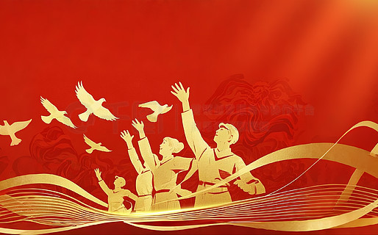

五年级上册第四单元作业设计

感受爱国之情 厚植爱国情怀

城子河小学 杨本雪

少年强则国强
我憧憬着梦想的远方
立下奋发图强的壮志
心存精忠报国的理想
少年的行囊装得下百年梦想
少年的心胸如同火炬般闪光
少年的情怀犹如浩瀚的大海
少年的志向立誓要为国争光

12.《古诗三首》
作业  层次 | 作业内容 | 作业分析与设计意图 | 时 长
预习作业 | 搜集整理有关陆游及其他爱国诗人的资料，并试着为他们设计名片或个人简介。 | 本题旨在运用多种方法整理和呈现信息，积累文学常识，培养学生的创新思维。 | 6分钟
基础作业 | - 选字填空  祭 察 观（ ） （ ）祀  重 熏 （ ）陶 （ ）量  恃 待 （ ）宠而骄 等（ ）  杭 坑 挖（ ） （ ）州  二、字词乐园  1.我能给加点的字选择正确的读音，并画“√”。  王师北定中原日，家祭(ji jìn) 无忘告乃(něi nǎi)翁。  - 解释下列加点字词的意思。  死去元知万事空，但悲不见九州同。  元： 九州： | 本题旨在让学生区分形声字并组词。  本题旨在让学生借助注释理解诗句的意思。 | 6分钟
提升 作业 | 二、快乐积累  1.阅读诗文完成练习。  (1)《题临安邸》这首诗中描写统治者忘却国耻的诗句是“________________ ，________________。”  (2) 从《己亥杂诗》“________________，_______________。”这两句诗中，可以看出诗人渴望人才辈出的强烈愿望。  2.品古诗，悟诗情。  春 望  [唐]杜甫  国①破②山河在，城春草木深。  感时③花溅泪，恨别④鸟惊心。  烽火⑤连三月，家书抵⑥万金。  白头搔⑦更短，浑⑧欲不胜⑨簪。  【注释]①国:国都，指长安(今陕西西安)。②破:陷落。③感时:为国家的时局面感伤。④恨别:怅诗的热情，⑤烽火:古时边防报警的烟火，这里指安史之乱的战火。⑥抵:值，相当。⑦搔:用手指轻轻地抓。恨离别。⑧浑:简直。⑨不胜:受不住，不能。  (1)《春望》紧扣一个“望”字，感情细腻感人。“望”的内容:_________________  (用原文回答);“望”中所想的句子：_________________。  (2)《春望》这首诗表达了诗人怎样的思想感情? | 本题旨在培养和发挥学生的想象力。  本题考查学生对古诗的理解，想象诗歌描述的情境，体会作者情感，激发学生学习古诗的热情，增强学生的爱国意识，提升他们的思维能力。 | 8分钟
拓展作业 | - 动手实践  搜集整理有关陆游及其他爱国诗人的资料，并试着为他们设计名片或个人简介。 | 本题旨在运用多种方法整理和呈现信息，积累文学常识，培养学生的创新思维。 | 10分钟

12.课 作 业 评 价 标 准
评价项目 | 评价标准 | 师评
书写工整 | 字迹整洁，没有错别字，正确运用标点符号。
答案规范 | 认真检查，准确率高。
表达准确 | 语句通顺，能用完整句子表达出自己的意思。
方法运用 | 能把自己想象到的内容写出来。

13.《少年中国说》（节选）
作业  层次 | 作业内容 | 作业分析与设计意图 | 时 长
预习作业 | 熟读课文完成下面的导图。  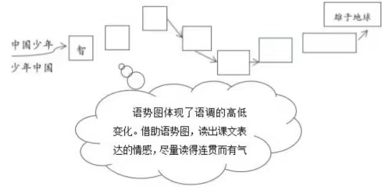 | 通过读文预习，学生能理清课文的思路。为更好学习课文做准备。 | 5分钟
基础作业 | 一、字词乐园  红日初升，其道大光。河出伏流，一xiè  ( )汪洋。qián( )龙腾渊，鳞爪飞扬。乳虎啸谷，百兽震huáng（ ）。 鹰隼试翼，风尘吸张。奇花初tai( )，矞矞huáng（ ）（ ）。干将发硎，有作其芒。天戴其苍，地履其黄。纵有千古，横有八荒。前途似海，来日方长。  - 看拼音，在括号里填写生字。  - 请结合课本注释和相关资料，写一写画线句子的意思。  __________________________________  __________________________________ | 本题旨在夯实学生的基础知识，巩固对课文内容的整体掌握。体会汉字蕴含的智慧。 | 5分钟
提升 作业 | 二、强国有我  除了课文里的事物之外，你认为还能用哪些事物来赞美“少年中国”？想一想，写一写。 | 本题旨在提高学生的文化意识，激发学生的爱国情感。 | 10分钟
拓展作业 | - 课文用哪些事物来赞美少年中国？并想想少年中国和中国少年间有什么联系？  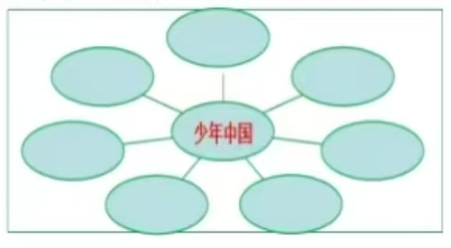  2、结合课文内容说说作者心目中的少年中国是一个怎样的中国？ | 在导图的启发下，学生能联系上下文和自己的积累，自主学习，梳理课文内容，激发学生的学习兴趣，提高学生的思维能力。 | 10分钟

13. 课 作 业 评 价 标 准

评价项目 | 评价标准 | 师评
答案规范 | 1.复习，及时改错。  2.按时按量独立完成。
语言优美 | 能做到活学活用，恰当的使用好词好句与修辞手法。
书写规范 | 字迹整洁，没有错别字，正确运用标点符号。
乐学善思 | 乐于思考、思维灵活，有自己独到的见解。
方法运用 | 能运用课堂学习的方法，把自己想象出来的内容表达清楚。

14.《圆明园的毁灭》
作业  层次 | 作业内容 | 作业分析与设计意图 | 时 长
预习作业 | 根据课文完成思维导图。  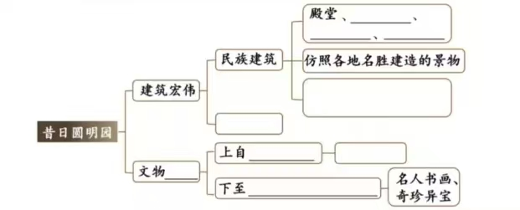 | 通过读文预习，学生能理清课文的思路。为更好学习课文做准备。 | 8分钟
基础作业 | - 字词乐园  1.圆明园不但建筑hóng（ ）伟，还收藏着最珍贵的历史文物，最后却被侵略者闯入并肆意破坏。为了xiāo huǐ （ ）罪证，侵略者又fèng（ ）命在园内放火，最后所有瑰宝统统化为灰烬，给世界文化史造成了不可gū（ ）量的损失。2.课文我读了（ ）遍。我知道了圆明园由（ ）（ ）（ ）组成。园中由许多景物都是仿照各地名胜建造的，如（ ）、（ ）、（ ） ；园中还有很多景物是根据古代诗人的诗情画意建造的，如（ ）（ ）。 | 本题旨在让学生降低易错字的复现率，感受汉字组词特点，写出规范的汉字。 | 6分钟
提升 作业 | 二、情感激昂  点亮阅读之灯，开启智慧之门，完成练习。  七子之歌(节选)  闻一多 澳门  你可知"妈港"不是我的真名姓?  我离开你的襁褓太久了，母亲!  但是他们(掳略)去的是我的肉体，  你(果然依然)保管着我内心的灵魂。三百年来梦寐不忘的生母啊!  请叫儿的乳名，叫我一声“澳门”!  母亲!我要回来，母亲!  (1)用"\"划去括号里不恰当的字词。 评价方式：  (2)诗中画线的"他们"指的是(A.外国列强B. 英法联军),“你”指的是(A.作者的母亲B.祖国母亲)。(在正确的选项下面打“√”)  (3)这首诗抒发了作者怎样的情感? | 通过阅读拓展，激发学生的学习兴趣，增强学生的爱国意识，提升他们的思维品质。 | 10分钟
拓展作业 | 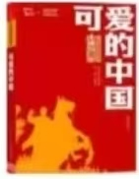  - 好书推荐  阅读整本书，把握文本的主要内容，积极向同学推荐并说明理由。    点爱国火炬（选做：长期实践性作业）  “小小爱国宣讲员”进社区  亲爱的同学们，作为新时代的好少年，我们热爱祖国，更要把这爱的火炬传递出去，为了“小小爱国宣讲员”进社区活动更加精彩，请大家整理归纳你所搜集的资料。  (提示：小组分工明确，材料内容积极向上，分类整理)  (二)本周小任务：整理归纳资料 | 推荐书目旨在激发学生的阅读热情，感受作者的爱国情感，传承红色基因。  通过开展实践活动，训练了学生整理归纳资料的能力。 | 6分钟
  “小小爱国宣讲员”活动记录表
  宣讲形式 | 宣讲内容 | 小组成员 | 整理员

14.作 业 评 价 标 准
评价项目 | 评价标准 | 师评
想像合理  表达准确 | 发挥想象，把图上的内容说清楚，说明白。
书写工整  语句通顺 | 1.书写工整美观  2.语句通顺连贯，较少错别字、病句；正确使用标点符号。
说写结合表达生动 | 1.能把自己想象的内表达清楚，写下来。  2.要注意适当运用修辞。

15.小岛
作业  层次 | 作业内容 | 作业分析与设计意图 | 时 长
预习作业 | 熟读课文完成下面的导图。  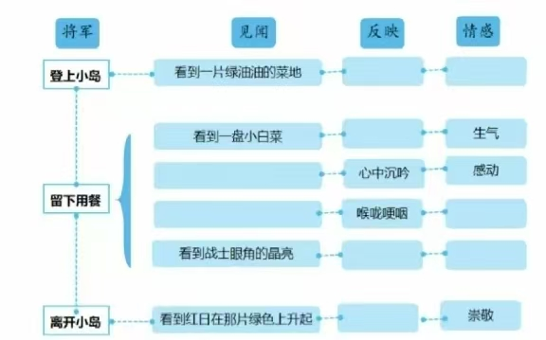 | 通过读文预习，学生能理清课文的思路。为更好学习课文做准备。 | 5分钟
基础作业 | 一、快乐积累  给加点的字选择正确的读音，画“√”。  海域（huò yù）快艇（tǐng tǐn）  喉咙（nónglóng）搅拌（ jiǎojué ） | 本题旨在帮助学生读准字音，获得识字的能力，为说好普通话奠定基础。 | 6分钟
提升 作业 | 二、按要求写句子。  - 队长说，他是北方人，从大鹏种菜得到启示，就搞了这个油布棚。（改成直述句）  ——————————————  - 同行的秘书着急了“首长，不是定了赶回舰上吃晚饭的吗?”(改成转述句）  —————————————— | 本题通过练习改句子，让学生更好地认识两种句型的区别，并在练习中学会修改句子。 | 14分钟
拓展作业 | 三、强国有我  - 通过认真阅读，我了解到：这篇文章以（ ）的行踪为线索，先后写了他（ ）、（ ）、（ ）所发生的故事。  - 根据下列故事情节的提示，以将军的口吻简要讲述这个故事。  发现菜地 分菜同享 将军敬礼 | 本题旨在引导学生结合资料了解我国边防战士的生活，感受边防战士的爱国情怀。 | 10分钟

15.作 业 评 价 标 准
评价项目 | 评价标准 | 师评
审题精准  要求达标 | 选择自己最喜欢的主题，自己能充分发挥想象的主题展开习作。
书写规范 | 1.本面书写工整美观。  2.较少错别字，正确使用标点符号。
基础表达 | 1.语句通顺连贯，无病句。  2.能根据习作内容合理分段。
想象大胆、合理、生动 | 1.想象情节完整，有清晰的开端、发展和结局。  2.语言较生动，注重细节较。  3.想象新颖独特，突破常规思维，有令人惊喜的奇妙点子。

